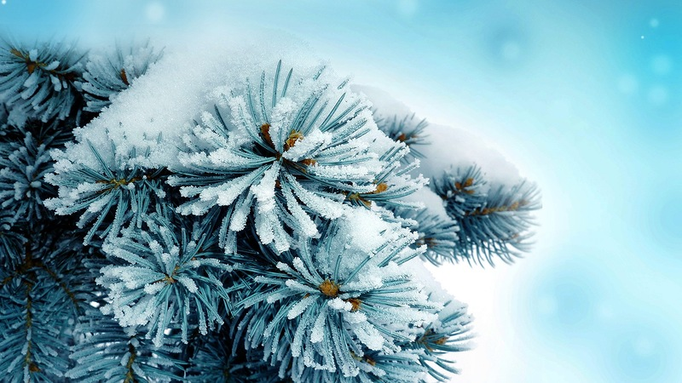
ХАЕРТДИНОВУ АЛЬФИЮ НУРТДИНОВНУ 03.12
ГАЙНУТДИНОВУ ЛЕЙСАН МИННЕФАРИТОВНУ 06.12
ШАРОВУ ЯРОСЛАВУ ЯРОСЛАВОВНУ 10.12
ШУГУЛЕВУ НИЛИНУ ИБРАГИМОВНУ 15.12
БАДРУТДИНОВУ ГУЛЬНАРУ СТЕПАНОВНУ 12.12
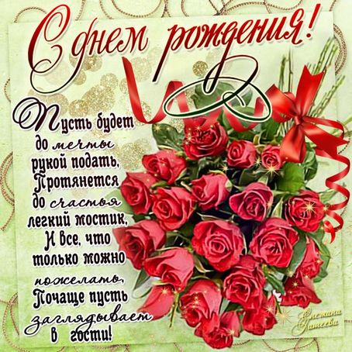
ЛЕБЕДЕВУ НАТАЛЬЮ НИКОЛАЕВНУ 31.12

